INDICAÇÃO Nº

Sugere ao Poder Executivo Municipal e ao Secretário Municipal de Segurança e Trânsito e Defesa Civil do município, estudos para a retirada de placas de proibido estacionar em um dos lados da Rua Adolfo Luts, bairro Jardim Europa.

Excelentíssimo Senhor Prefeito Municipal,

Nos termos do Art. 108 do Regimento Interno desta Casa de Leis, dirijo-me a Vossa Excelência para sugerir que, por intermédio do Setor competente, proceda com a retirada das placas de proibido estacionar em um dos lados da Rua Adolfo Luts, bairro Jardim Europa.

Justificativa:

Fomos procurados por diversos munícipes que relatam a dificuldade de estacionar seus veículos neste local, principalmente nos finais de semana, onde o munícipe tem por abito de se utilizam da praça Rossi Armênio para momentos de lazeres com seus filhos, não tendo a possibilidade de estacionar seus veículos próximo à praça, sendo obrigado a estacionar em locais distantes.
.

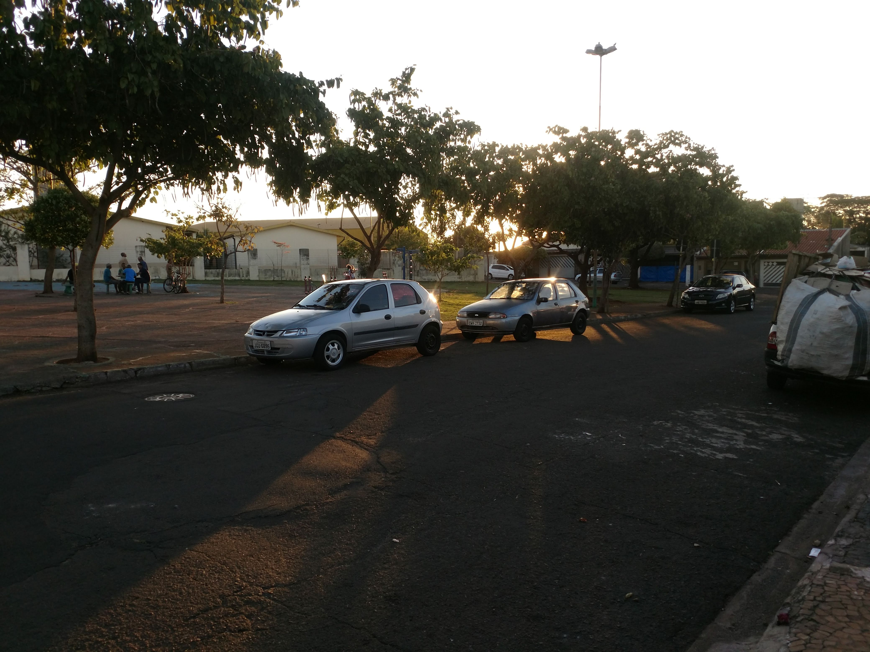

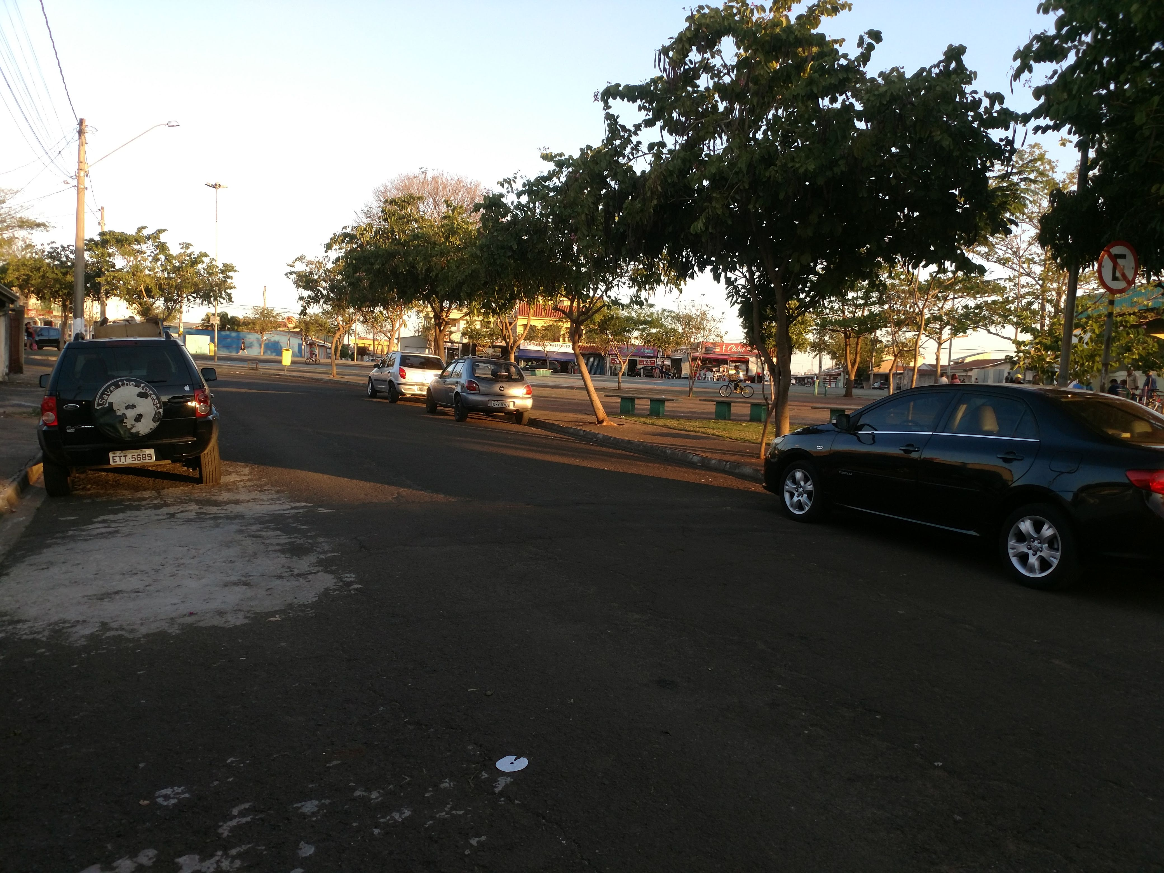

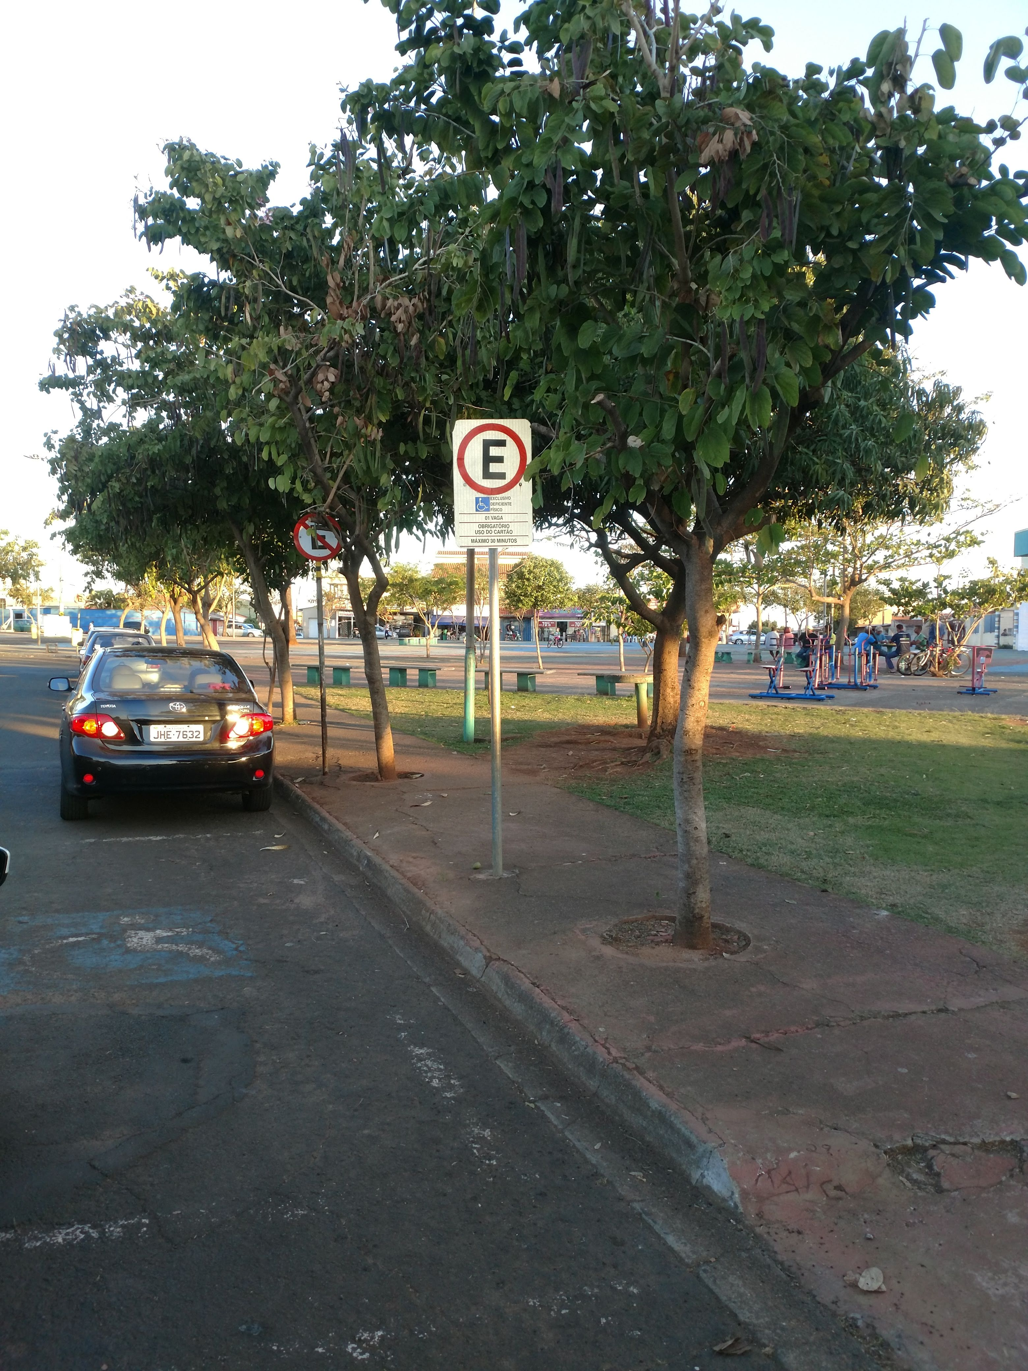

Plenário “Dr. Tancredo Neves”, em 03 de setembro de 2018.

Joel do Gás

-Vereador-



